Инструкция по работе в тестовом режиме
В исключительных случаях, когда обновляется большой участок кода системы требуется проверка работы системы в “боевом” режиме. Для такого тестирования выбираются сотрудники клиники из всех ее подразделений, с разными обязанностями.

Работа на тестовой среде
Тестовая среда это копия программы МИС , в которую разработчики вносят изменения для обкатки. На тестовой среде изменяется только код системы (функционал), а данные являются общими для тестовой среды и для основной среды. Работая на тестовой среде, Вы продолжаете влиять на работу клиники так же как и при работе на основной среде.

Переход на тестовую среду
Для перехода на тестовую среду, к адресу системы нужно добавить порт. В Вашем случае, адрес системы имеет вид
http://xxx.xxx.xxx.xxx/
Для перехода на тестовую среду нужно сделать следующий адрес
http://xxx.xxx.xxx.xxx:8081/

Обработка ошибок
В случае работы на тестовой среде, могут возникать ошибки при работе. Боятся их не нужно. При возникновении нужно отправить отчет об ошибке специалистам и переключится на основную среду для продолжения работы.
Формирование отчета об ошибке Первым делом - сделайте скриншот. Для этого на клавиатуре нажмите кнопку PrtSc
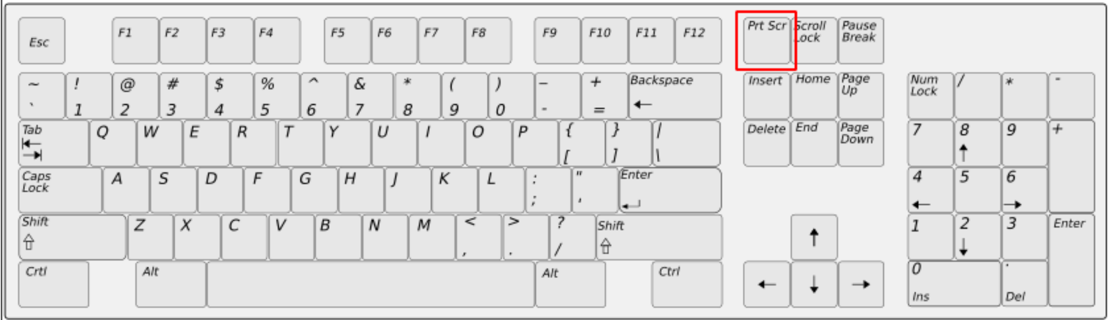Расположение кнопки <key>PrtSc</key> на клавиатуре
Откройте Вашу почтовую программу и напишите письмо на адрес, указанный в левом меню Вашей программы
В письме укажите тему “[Ошибка при тестировании] [<Ваше подразделение>]” и после пробела кратко опишите проблему.
Например:
[Ошибка при тестировании] [МО Алтуфьево]
Далее в тексте письма укажите, что Вы делали до возникновения ошибки.
Если проблема возникла при работе с пациентом, обязательно укажите номер амбулаторной карты или истории болезни пациента с годом заполнения.
Например:
АК«»
После этого прикрепите скриншот к письму. Обычно достаточно нажать комбинацию клавиш Ctrl+V
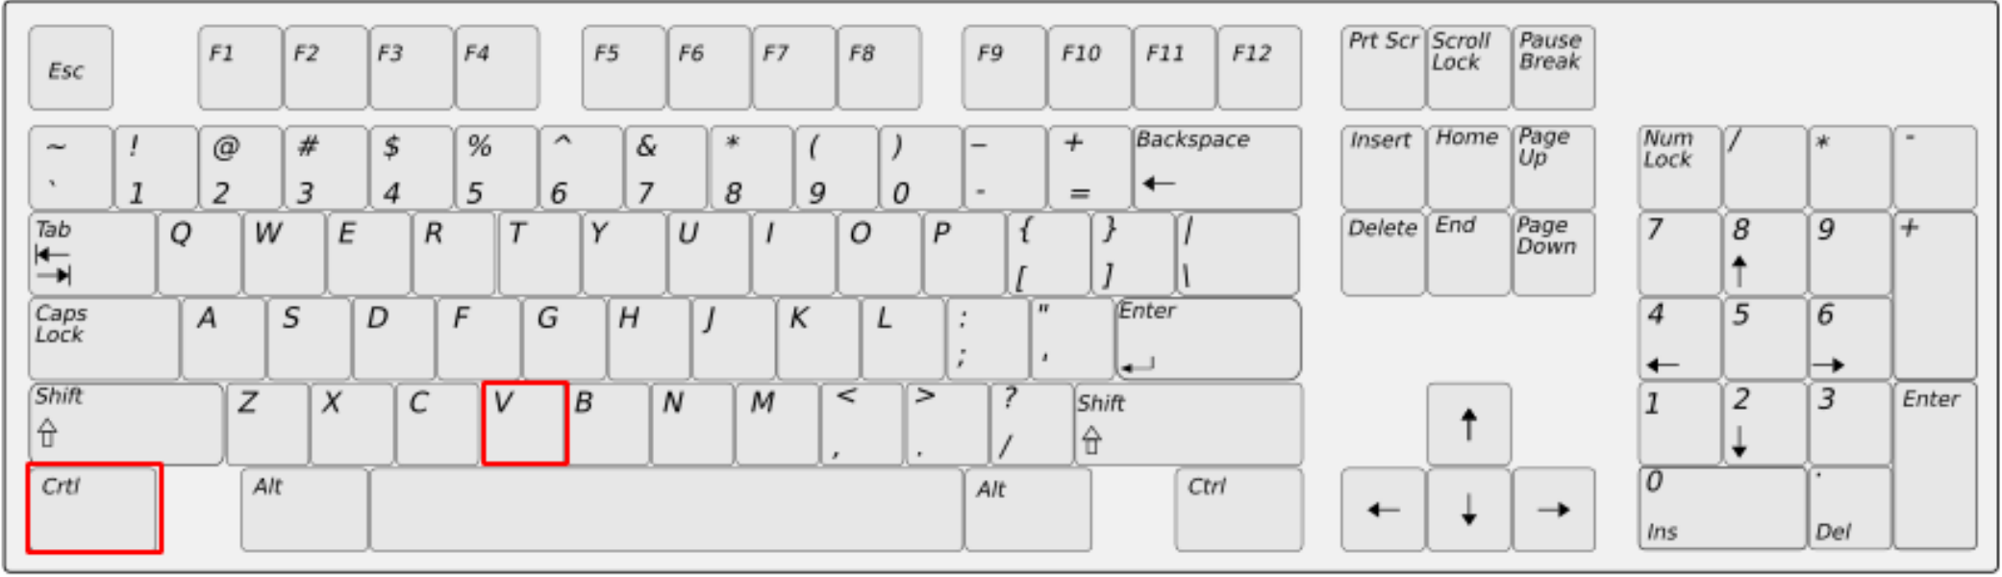Положение кнопок <key>Ctrl</key> и <key>V</key> на клавиатуре
Кнопки нужно нажать последовательно. Сперва нажимается кнопка Ctrl и не отпуская ее нажимается кнопка V. После этого кнопки можно отпустить
Далее переключитесь на основную среду и продолжите работу на ней до того момента, пока к Вам на почту не придет письмо с информацией по исправлению работы.

